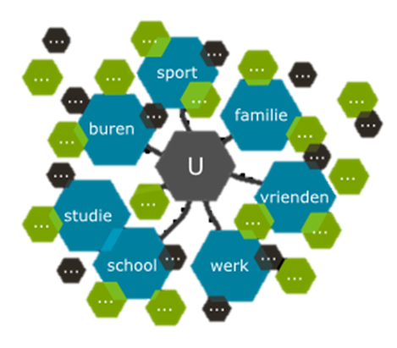Opdracht: Je eigen netwerk in kaart brengen

**Je netwerk is vaak groter dan je denkt. Door een structuur te maken binnen je contacten weet je sneller en beter wie je moet hebben en hoe je ze bereikt.**

**Wie hoort in mijn netwerk?**

Wie er allemaal in je netwerk horen te zitten is niet duidelijk vast te stellen, dit verschilt vaak per persoon. Schep voor jezelf eerst een duidelijk beeld van wat je precies met je netwerk wilt. Het is voor de hand liggend dat je grote variatie wilt in de expertise binnen je netwerk, maar dit is niet strikt noodzakelijk om toegang te krijgen tot een breed publiek. Je contacten hebben immers zelf ook hun eigen netwerk. De belangrijkste eigenschap van je netwerk is niet zozeer de grote en de diversiteit, maar vooral de intensiteit en de duur van de relatie. Mensen zijn over het algemeen bereid meer voor een relatie te doen als zij deze al langere tijd kennen.

**Wie kan ik tot mijn netwerk rekenen?**

Je hebt vaak meer contacten dan je zelf weet! Iedereen die je kent valt onder je groep contacten:

* Familie, vrienden en informele kennissen
* Oude bekenden van je vroegere opleidingen of uit je vroegere buurt.
* (Ex-)collega’s van alle banen die je tot nu toe gehad hebt.
* Mensen die je kent uit sport-, muziek- of andersoortige verenigingen, mensen met wie je je hobby beoefent etc.
* (Voormalig) opdrachtgevers, maar ook de werknemers die je uit die organisaties kent.
* Mede-ondernemers uit je omgeving die je bent tegengekomen op allerlei borrels, congressen en speciaal georganiseerde netwerk-events.

**En hoe word ik daar wijs uit?**

Als je blanco wilt beginnen met het in kaart brengen van je netwerk is het zinvol om eens na te gaan op wat voor gebieden je al contacten hebt:

* Bekijk eens in Outlook, je telefoonboek en je adresboek welke contactpersonen je hebt en orden deze in logische categorieën;
* Verzamel je visitekaartjes en sorteer deze;
* Schets op een stuk papier in welke omgevingen je actief bent (of bent geweest): werk, school, sport, muziek, hobby, vrijwilligerswerk, kerk etc.

Opdracht: Maak gebruik van een handige structuur om jouw netwerk in kaart te brengen. Verwerk in jouw structuur niet alleen de namen, maar ook functies en contactgegevens.